**INSTITUCION EDUCATIVA EMBERA ATRATO MEDIO RESOLUCION 037204 DE 07 MAYO DE 2014 NUMERO DE IDENTIFICACIÓN DANE: 205873000369 NIT: 900033697-1**

|  |
| --- |
| **LOS SIMBOLOS QUIMICOS- FORMULAS QUIMICAS**  Eddy Johanna Moreno Palacios. |
| **Grado: 11°** |
| **Derechos Básicos de Aprendizaje:** Identifica las funciones químicas y sus respectivos grupos funcionales. |
| **Metodología activa:** Aprendizaje basado en indagación**.** |
| **Habilidades para el siglo XXI:** colaboración, pensamiento crítico. Comunicación. |

**LA QUIMICA TIENE SU PROPIO LENGUAJE**

**¿QUE ES UN SIMBOLO**?

Observa con atención el siguiente ejemplo de un elemento químico.

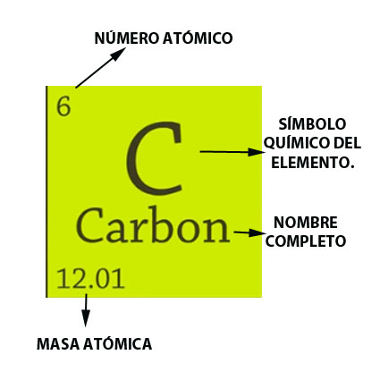

**(Copiar en el cuaderno de Química).**

**LOS ELEMENTOS,** se representan con símbolos. El símbolo de cada elemento está representado por una o dos letras. Dichas letras suelen ser las iniciales del nombre de cada elemento. Existen casos en los cuales el símbolo corresponde al nombre en latín o en griego; por ej. P para el Fosforo proviene del latín (phosphorus) y F – Hierro (Ferrum).

Cuando un elemento tiene como símbolo una sola letra, esta debe ser escrita en mayúscula, pero si es al contrario, es decir, si tiene dos letras como símbolos la primera debe ser escrita en mayúscula y la segunda en minúscula.

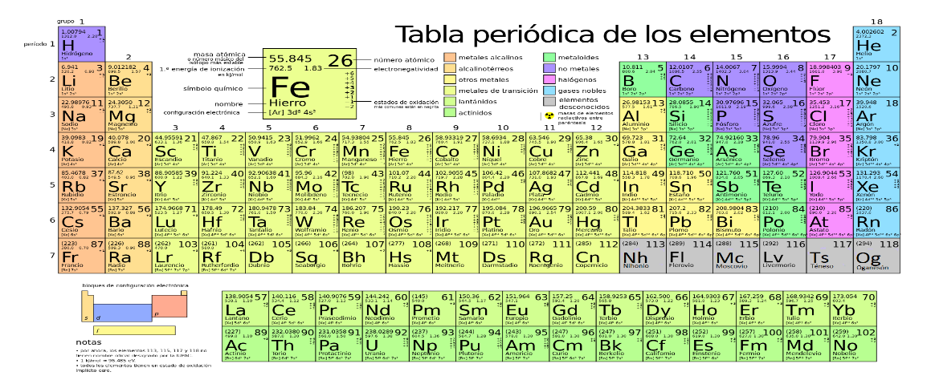

**¿QUE ES UNA FORMULA QUIMICA?**

La fórmula química representa de forma abreviada, la composición de un compuesto.

La fórmula contiene los símbolos de los átomos presentes en las moléculas.

Además, presenta una serie de subíndices que indican el número exacto de átomos de cada elemento. Un compuesto puede ser identificado por su nombre o por su fórmula química.

Lo anterior debido a que las formulas cumple dos funciones básicas.

1. Indican los elementos presentes en las moléculas.
2. Aclara el número de átomos presentes. **(en el cuaderno copias la cantidad de ejemplos de la tabla que quieras) es opcional.**

Ejemplo: 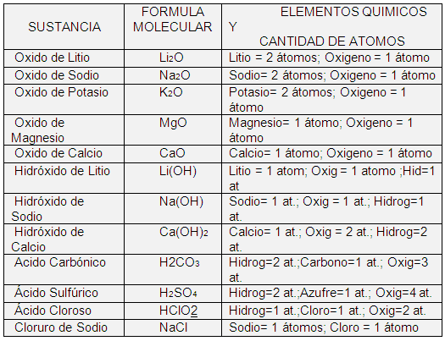

**¿QUE ES UN COEFICIENTE? ¿QUE ES UN SUBINDICE?**

Una formula posee además de los símbolos de los elementos, dos clases de números: Los Coeficientes y los Subíndices.

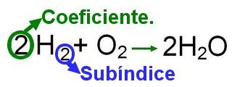

**Los coeficientes:** afectan a todos los elementos presentes en la Molecula, ejemplo.

**2N2O5** indica que hay (2x2=4 atomos de Nitrogeno)

(2x5 = 10 atomos de Oxigeno)

**Los subindices**: afectan solamente al atomo que acompaña, ejemplo:

Fe2 (SO4)3 Indica que hay:

2 atomos de Fe

3 Atomos de S

3 X4= 12 Atomos de O

En el siguiente ejemplo tendremos una formula que contiene soeficiente y subindice, veamos.

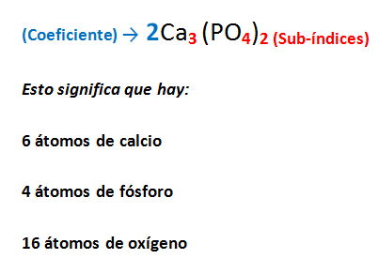

**TRABAJO DE CAMPO DE QUIMICA**

**GRADO 11ª**

1. En las siguientes fórmulas químicas, marca cual es el coeficiente y subíndice, si los hay e indique la cantidad de cada átomo presente en cada formula. Debes hacer la operación como te lo indique en los otros ejemplos.

* 2H Cl
* 3H2 S O4
* H3 P O4
* 2NaCl
* C6H12O6
* H2O
* Mg (O H)2

1. Consulta y explica desde tu experiencia, ¿cómo se forman los compuestos?
2. Crees que en tu casa o tu colegio alguna vez haz formado compuestos? Escribe cinco ejemplos.
3. Consulta a personas de tu comunidad, amigos o un familiar, que elementos químicos se encuentran de manera natural en tu municipio o resguardo. Escriba los nombres y estado

Que se encuentran. (Sólidos, líquidos o gaseosos).

1. Analiza, lea, comprenda. Completa el siguiente crusigrama colocando en las lineas verticales y orizontales cada uno de los elementos que se encuentran en la parte de abajo del mismo, debes leer detenidamente las indicaciones.
2. Consulta que recursos naturales renovables y no renovables se encuentran en tu comunidad o resguardo

* Debes hacer un listado de ellos.
* ¿De qué manera crees que debemos tratarlos o utilizarlos para que se puedan conservar?
* ¿Qué acciones realizarías en tu comunidad para enseñarle a la gente a valorar, cuidar, defender y proteger los recursos naturales de tu resguardo?

